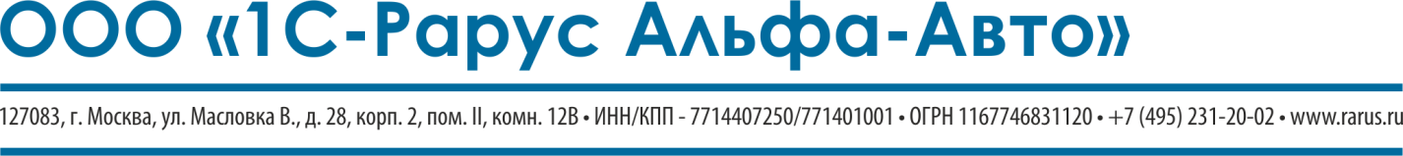

Программный продукт: Альфа-Авто: Автосалон+Автосервис+Автозапчасти Проф, редакция 5 | Дата обновления инструкции: 27.04.20  Актуально на релиз: 5.1.18.07  Автор: avdmar

ПОДКЛЮЧЕНИЕ И НАСТРОЙКА
ФИСКАЛЬНОГО РЕГИСТРАТОРА

ОГЛАВЛЕНИЕ
ВВЕДЕНИЕ 2
1. ПРЕДВАРИТЕЛЬНАЯ НАСТРОЙКА 2
2. ПОДКЛЮЧЕНИЕ ОБОРУДОВАНИЯ НА ПРИМЕРЕ ФР АТОЛ 2
2.1. ПОДКЛЮЧЕНИЕ ОБОРУДОВАНИЯ К ПРОГРАММНОМУ ПРОДУКТУ 2
2.2. НАСТРОЙКА ВЫВОДА ПАРАМЕТРОВ В ЧЕКЕ 8
2.2.1. Настройка наименований типов оплат 8
2.2.2. Настройка налоговых групп 11
2.2.3. Настройка системы налогообложения 13
3. ПОДКЛЮЧЕНИЕ ОБОРУДОВАНИЯ НА ПРИМЕРЕ ФР ШТРИХ-М-ONLINE 15
3.1. ПОДКЛЮЧЕНИЕ ОБОРУДОВАНИЯ К ПРОГРАММНОМУ ПРОДУКТУ 15
3.2. РАБОТА ФР "ШТРИХ" В РЕЖИМЕ ПЕРЕДАЧИ ДАННЫХ В ОФД С ИСПОЛЬЗОВАНИЕМ RNDIS 20
3.3. НАСТРОЙКА ВЫВОДА ПАРАМЕТРОВ В ЧЕКЕ 24
3.3.1. Настройка наименований типов оплат 24
3.3.2. Настройка налоговых групп 27
3.3.3. Настройка системы налогообложения 29
3.3.4. Настройка вывода в чек кодов товара 29

ВВЕДЕНИЕ
Фискальный регистратор (ФР) – это контрольно-кассовая машина (ККТ), способная работать только в составе компьютерно-кассовой системы, получая данные через канал связи.
Основные функции фискального регистратора в типовых решениях 1С-Рарус:
- открытие смены;
- инкассация (внесение и изъятие денежных средств);
- регистрация розничных операций: продажи, возврата за наличный и безналичный расчёт, регистрация скидок;
- открытие денежного ящика;
- получение состояния денежных счетчиков (статус ФР);
- получение реквизитов последнего фискального документа;
- печать отчета без гашения (Х-отчет);
- печать отчета с гашением (Z-отчет).
В данной инструкции будут рассмотрены подключение ФР и его последующая настройка на примере ФР АТОЛ FPrint-22ПТК и ФР ШТРИХ-М-ONLINE.

Внимание! В типовом решении, начиная с релиза 5.1.09.03, настроено подключение КТТ нового образца (согласно закону 54-ФЗ) следующих типов: Ритейл-01Ф и ШТРИХ-М-01Ф (подключаются как модель ФР ШТРИХ-М-ONLINE (1С-обработка + драйвер "Штрих")), АТОЛ FPrint-22ПТК и АТОЛ 55Ф (подключаются как модель ФР ККТ FPrint (1С-обработка + драйвер "Атол")).

ПРЕДВАРИТЕЛЬНАЯ НАСТРОЙКА
Перед тем как настраивать работу с оборудованием в типовом решении, его необходимо подключить к компьютеру.
- Подключите фискальный регистратор кабелем к свободному последовательному порту компьютера.
- Установите актуальную версию драйвера и утилиты производителя ФР, поставляемые в комплекте с оборудованием.
- Протестируйте работу аппарата через утилиту.
- Перед подключением оборудования необходимо убедиться, что установлены актуальный релиз типового решения и система управления оборудованием из актуального релиза (в окне запуска программы установки решения выбрать пункт "Установка драйверов оборудования").

ПОДКЛЮЧЕНИЕ ОБОРУДОВАНИЯ НА ПРИМЕРЕ ФР АТОЛ

ПОДКЛЮЧЕНИЕ ОБОРУДОВАНИЯ К ПРОГРАММНОМУ ПРОДУКТУ
Рассмотрим подключение оборудования к типовому решению "Альфа-Авто: Автосалон+Автосервис+Автозапчасти Проф. Редакция 5.1" на примере ФР АТОЛ FPrint-22ПТК. Для подключения оборудования необходимо последовательно совершить следующие действия.
- Запустить типовое решение.
- Открыть форму списка справочника "Оборудование" (меню Справочники -> Розница и оборудование -> Оборудование).
- Добавить новый элемент справочника "Оборудование" (Рис. 1).
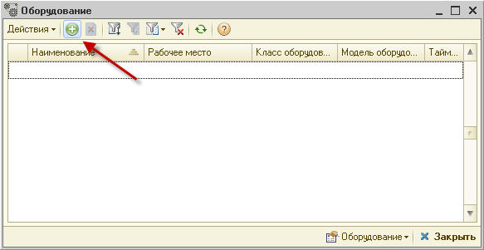
- Справочник "Оборудование"
- В открывшемся окне выбрать класс оборудования "Фискальный регистратор"
(Рис. 2).
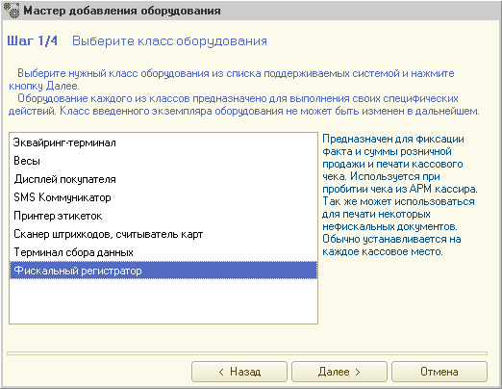
- Обработка "Мастер добавления оборудования. Шаг 1/4"
- На следующем шаге выбрать модель оборудования – ККТ FPrint (1С-обработка + драйвер "Атол") (Рис. 3).
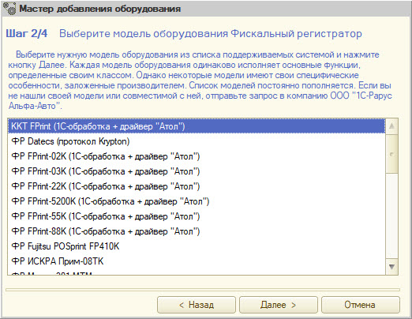
- Обработка "Мастер добавления оборудования. Шаг 2/4"
- На следующем шаге выбрать экземпляр оборудования из существующих или создать новый (Рис. 4).
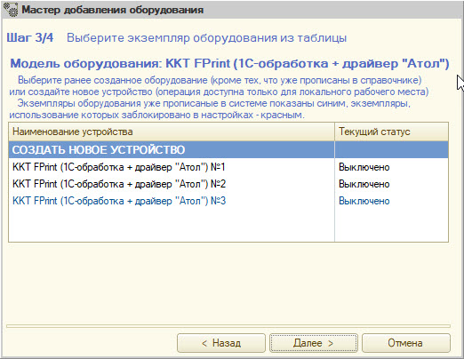
- Обработка "Мастер добавления оборудования". Шаг 3/4"
- По кнопке "Далее" открыть окно настройки созданного экземпляра оборудования, в окне настройки оборудования перечислен список значений свойств устройства
(Рис. 5).
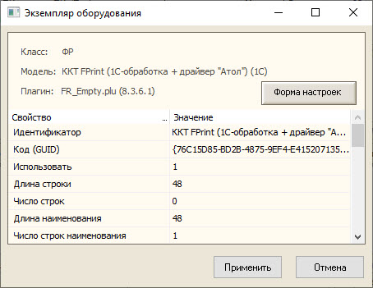
- Список свойств экземпляра оборудования
- Открыть по кнопке форму настроек.
- В окне "Свойства подключения" выбрать СОМ-порт, к которому подключен ФР, и скорость обмена (по умолчанию – 115200, точную скорость обмена можно узнать с помощью утилиты драйвера ФР), значения других параметров оставить по умолчанию (Рис. 6).
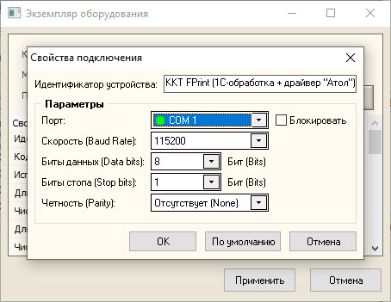
- Свойства подключения фискального регистратора
- Закрыть форму настроек, нажав кнопку "ОК".
- Сохраните измененные значения настроек, нажав кнопку "Применить".
- На последнем шаге проверить введенные параметры и нажать кнопку "Готово" (Рис. 7).
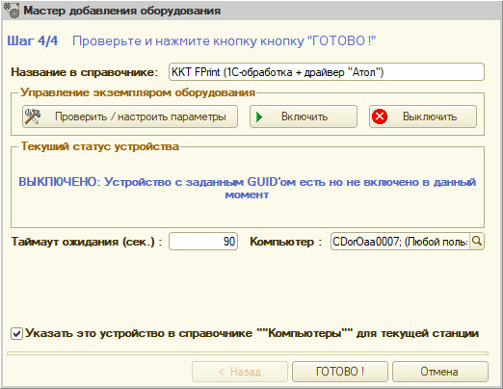
- Обработка "Мастер добавления оборудования". Шаг 4/4
- В форме списка справочника "Оборудование" выделить созданный ранее элемент и нажать кнопку "Оборудование", в выпадающем меню выбрать пункт "Включить" (показан стрелкой на Рис. 8).
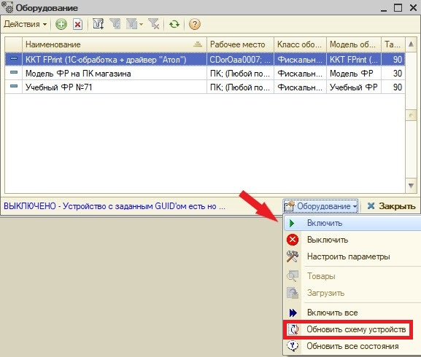
- Справочник "Оборудование"
- Открыть форму списка справочника "Компьютеры" (Справочники -> Розница и оборудование -> Компьютеры) и открыть элемент, соответствующий компьютеру, на котором производится установка оборудования (Рис. 9).
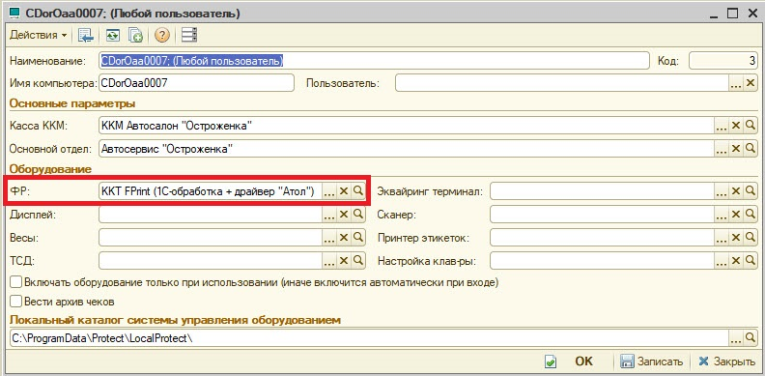
- Справочник "Компьютеры"
В поле "ФР" панели "Оборудование" должен быть указан ранее созданный нами элемент справочника "Оборудование". Именно этот ФР будет использоваться по умолчанию при печати фискальных документов на указанном компьютере.

НАСТРОЙКА ВЫВОДА ПАРАМЕТРОВ В ЧЕКЕ
Для корректного вывода информации в фискальном чеке необходимо настроить ряд соответствий между параметрами ФР и справочниками типового решения.

Настройка наименований типов оплат
Для вывода в чеке информации по типу оплаты, а также для приема безналичных платежей, необходимо настроить соответствие наименований типов оплат в памяти ФР, в справочнике "Типы оплат" и в настройках созданного экземпляра оборудования.
Для настройки наименований типов оплат необходимо последовательно выполнить действия, перечисленные ниже.
- Утилита ФР
Запустить утилиту ФР (вид утилиты может отличаться в зависимости от вида ККТ или версии драйвера/утилиты); после нажатия кнопки "Свойства" откроется окно свойств (Рис. 10), в котором при нажатии на кнопку "Параметры ККТ" открывается окно параметров текущего ФР (Рис. 11).
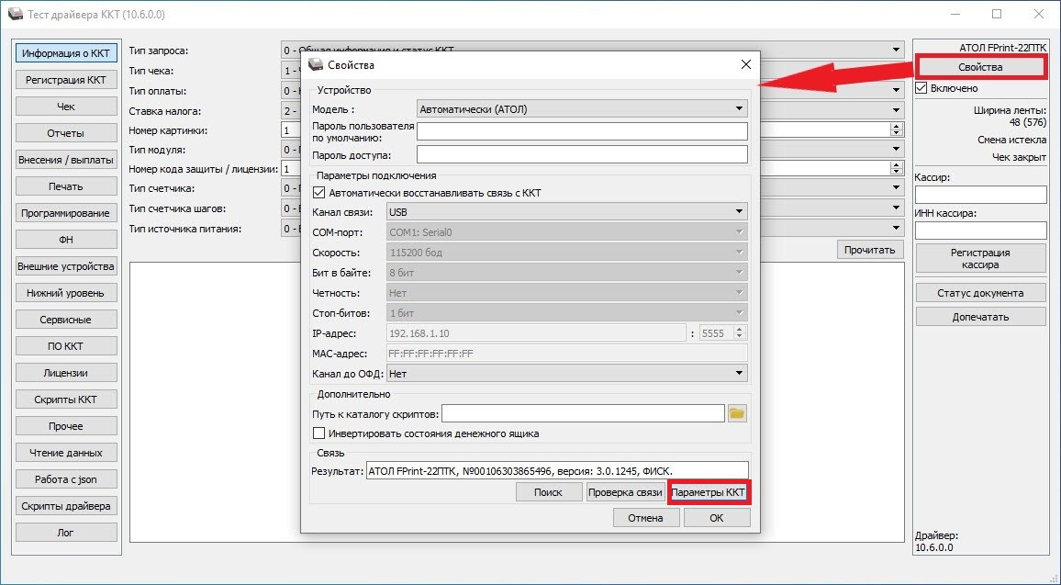
- Настройка ФР
В разделе "Оплата" представлены способы расчета, которые будут использоваться при работе с ФР (Рис. 11), и их наименования будут напечатаны в чеке. В данной версии утилиты ФР редактирование способов расчета 2-5 (типов оплаты) запрещено, по умолчанию способ расчета 1 – "наличными". Возможно указать наименование и номер формы расчета (тип оплаты) для способов расчета 6-10. После завершения редактирования способов расчета следует нажать кнопку "Применить".
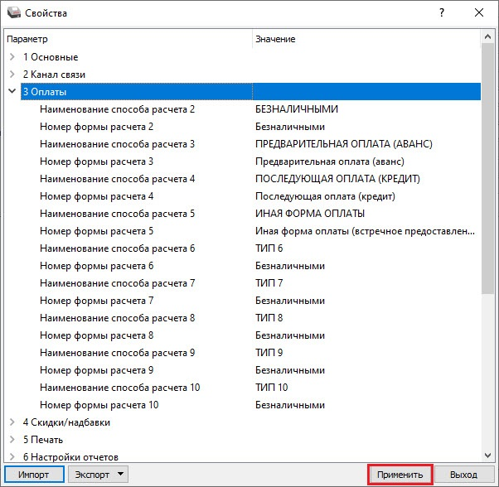
- Настройка видов оплаты в утилите ФР
- Справочник "Типы оплат"
Выбрать в главном меню Справочники -> Розница и оборудование -> Типы оплат в рознице (Рис. 12). Данный справочник содержит предопределенные элементы, которые рекомендуется использовать в первую очередь. В справочник следует добавить необходимые для работы типы оплат (способы расчета), которые были указаны в утилите ФР. В данном примере в справочник был добавлен элемент "Иная форма оплаты" с типом оплаты ККТ "Встречное предоставление".
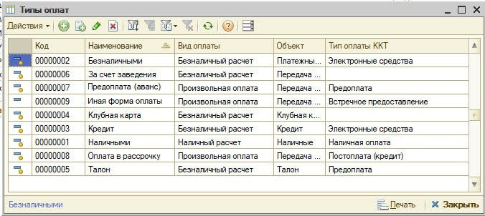
- Справочник "Типы оплат"
- Настройки экземпляра оборудования
В форме списка справочника "Оборудование" требуется выделить нужный элемент и нажать кнопку "Оборудование", в выпадающем меню выбрать пункт "Настроить параметры" (Рис. 8). Оборудование перед этим необходимо выключить.
Затем следует найти в списке параметр "Наименование видов платежей"
(Рис. 13) и отредактировать его значение в соответствии с наименованиями типов оплат, указанных в справочнике "Типы оплат" (Рис. 12).
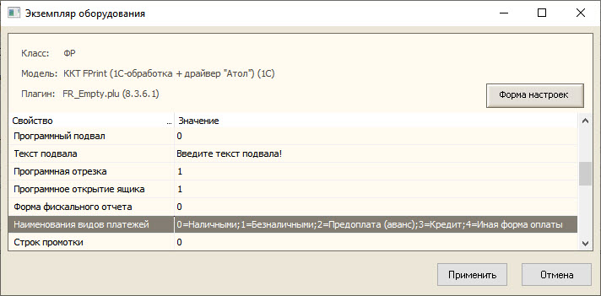
- Настройка видов платежей
Параметр "Наименования видов платежей" имеет вид:
0=наименование типа оплаты0;1=наименование типа оплаты1;2=наименование типа оплаты;3=наименование типа оплаты3;4=наименование типа оплаты4

Номер типа оплаты в данном параметре указывается по порядку в диапазоне от 0 до 9. Наименование типа оплаты, указанное в данном параметре, должно полностью совпадать с наименованием типа оплаты из справочника "Типы оплат" (Рис. 12).
Для сохранения изменений этого параметра требуется нажать кнопку "Применить".
Для применения измененных настроек в экземпляре оборудования необходимо в форме списка справочника "Оборудование" выбрать настраиваемый элемент, нажать кнопку "Оборудование", в выпадающем меню выбрать пункт "Обновить схему устройств" (Рис. 8).

Настройка налоговых групп
Для вывода в чеке информации по налоговым ставкам следует настроить соответствие налоговых групп в памяти ФР, в настройках созданного экземпляра оборудования и справочнике "Ставки НДС".
Для настройки отображения в чеке налоговых групп в экземпляре оборудования в форме списка справочника "Оборудование" необходимо выделить нужный элемент и нажать кнопку "Оборудование", в выпадающем меню выбрать пункт "Настроить параметры" (оборудование перед этим необходимо выключить). Затем в списке параметров нужно выбрать параметр "Выделять налоги", присвоить ему значение "1" и нажать кнопку "Применить" (Рис. 14).
Для применения измененных настроек в экземпляре оборудования необходимо в форме списка справочника "Оборудование” выбрать настраиваемый элемент, нажать кнопку "Оборудование", в выпадающем меню выбрать пункт "Обновить схему устройств" (Рис. 8).
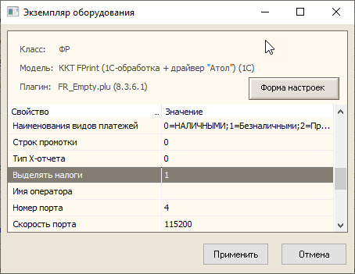
- Включение отображения налоговых групп в чеке
Для настройки налоговых групп необходимо запустить утилиту ФР (вид закладки может отличаться в зависимости от вида ККТ или версии драйвера/утилиты), затем нажать кнопку "Информация о ККТ" и в выпадающем списке "Ставка налога" посмотреть виды налоговых групп и соответствующие им номера в памяти ФР.
Для ФР АТОЛ в драйвере торгового оборудования 10.6.0.0 номера налоговых групп закреплены жестко и имеют следующие значения (Рис. 15):
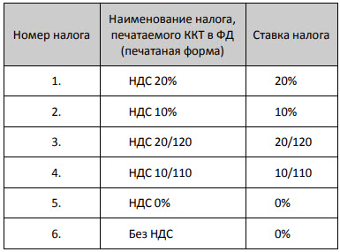
- Номера налоговых групп в ФР АТОЛ (Драйвер торгового оборудования 10.6.0)
*ФД – фискальный документ
Затем следует добавить в справочник "Ставки НДС" (меню Справочники -> Классификаторы -> Ставки НДС) необходимые для работы налоговые ставки и указать номера налоговых групп для используемых ставок, которые соответствуют номерам налоговых групп, указанных в утилите ФР (Рис. 15) При работе с оборудованием будут доступны только налоговые группы, которые настроены в памяти ФР и справочнике "Ставки НДС" (Рис. 16).
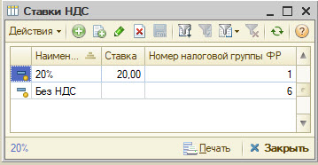
- Справочник "Ставки НДС"
В типовом решении расчет налогов ведется построчно по позициям номенклатуры в документе, поэтому для корректной печати сумм налогов в чеке в утилите ФР в свойствах ФР в разделе "Налоги" в параметре "Округлять сумму налога" следует установить значение "После каждой позиции" (оборудование перед этим необходимо выключить) (Рис. 17).
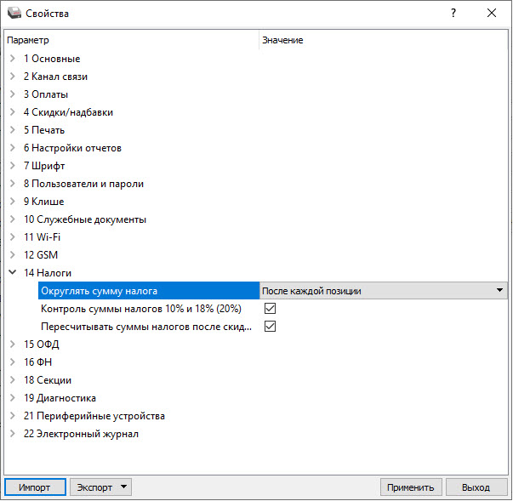
- Раздел "Налоги" в свойствах ФР утилиты ФР

Настройка системы налогообложения
Для вывода в чеке информации по системам налогообложения первоначально их необходимо указать в справочниках "Организация" и "Подразделение" (меню Справочники -> Структура компании; Рис. 18).
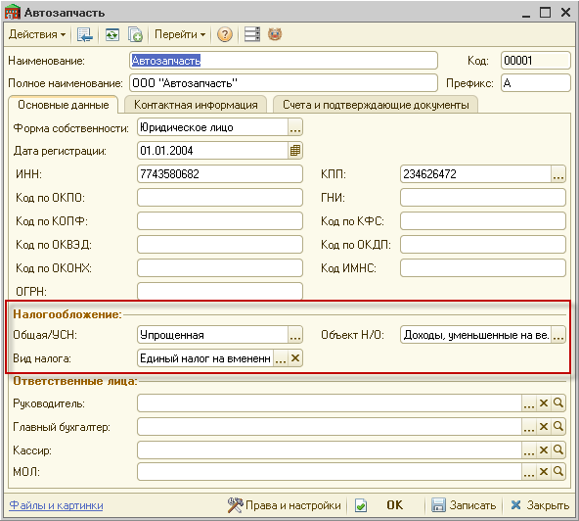
- Система налогообложения в справочнике "Организация"
При печати чека система налогообложения берется из подразделения документа оплаты ("Чек", "Чек на оплату", "Приходный кассовый ордер", "Банковская выписка" с видом хозяйственной операции "Строка банковской выписки"); если в текущем подразделении документа не указана система налогообложения, она берется из подразделения, расположенного выше него в иерархии (Рис. 19).
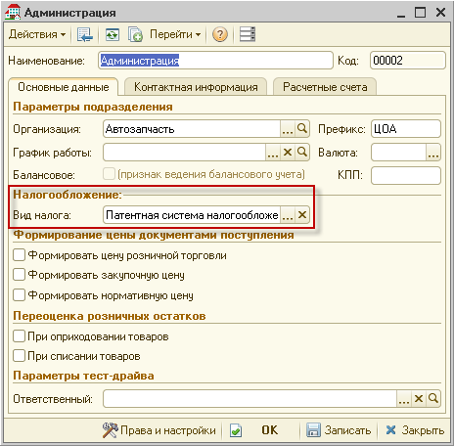
- Вид налога в справочнике "Подразделение"

ПОДКЛЮЧЕНИЕ ОБОРУДОВАНИЯ НА ПРИМЕРЕ ФР ШТРИХ-М-ONLINE

ПОДКЛЮЧЕНИЕ ОБОРУДОВАНИЯ К ПРОГРАММНОМУ ПРОДУКТУ
Рассмотрим подключение оборудования к типовому решению "Альфа-Авто: Автосалон+Автосервис+Автозапчасти Проф. Редакция 5.1" на примере ФР ШТРИХ-ON-LINE. Для подключения оборудования необходимо последовательно совершить следующие действия.
- Запустить типовое решение.
- Открыть форму списка справочника "Оборудование" (меню Справочники -> Розница и оборудование -> Оборудование).
- Добавить новый элемент справочника "Оборудование".
- Справочник "Оборудование"
- В открывшемся окне выбрать класс оборудования "Фискальный регистратор"
(Рис. 21).
- Обработка "Мастер добавления оборудования". Шаг 1/4
- На следующем шаге выбрать модель оборудования – ФР ШТРИХ-М-ONLINE (1С-обработка + драйвер "Штрих") (Рис. 22).
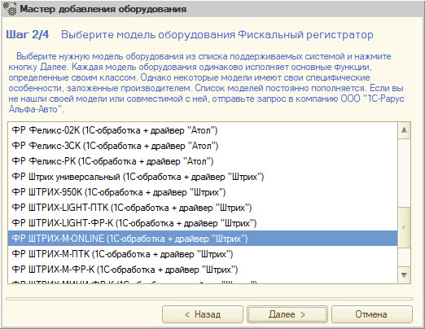
- Обработка "Мастер добавления оборудования". Шаг 2/4
- На следующем шаге выбрать экземпляр оборудования из существующих или создать новый (Рис. 23).
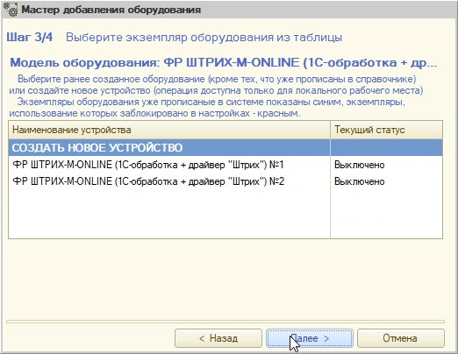
- Обработка "Мастер добавления оборудования". Шаг 3/4
- По кнопке "Далее" открыть окно настройки созданного экземпляра оборудования, в окне настройки оборудования перечислен список значений свойств устройства
(Рис. 24).
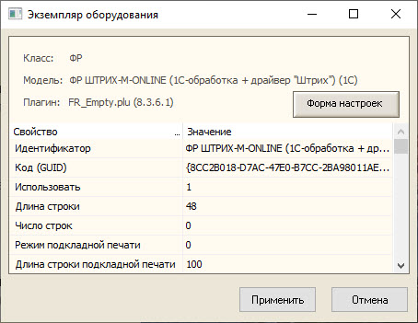
- Список свойств экземпляра оборудования
- Сохраните измененные значения настроек, нажав кнопку "Применить".
- На последнем шаге проверить введенные параметры и нажать кнопку "Готово" (Рис. 25).
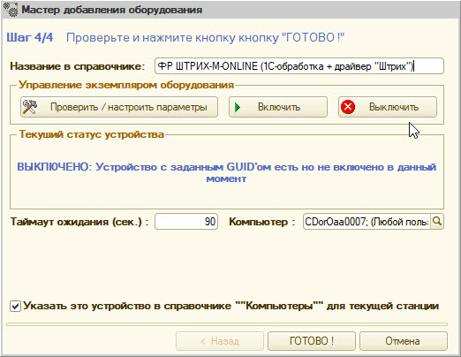
- Обработка "Мастер добавления оборудования". Шаг 4/4
- Если ФР "Штрих" подключается к компьютеру с помощью USB-провода, то тогда необходимо установить драйвер VCOM – драйвер виртуального com-порта.
Затем запустить утилиту ФР, нажать кнопку "Настройка свойств", в открывшемся окне запустить "Поиск оборудования" и нажать кнопку "Начать". При корректной установке драйверов в окне поиска оборудования будет указан виртуальный com-порт, к которому подключен ФР "ШТРИХ" (Рис. 26)
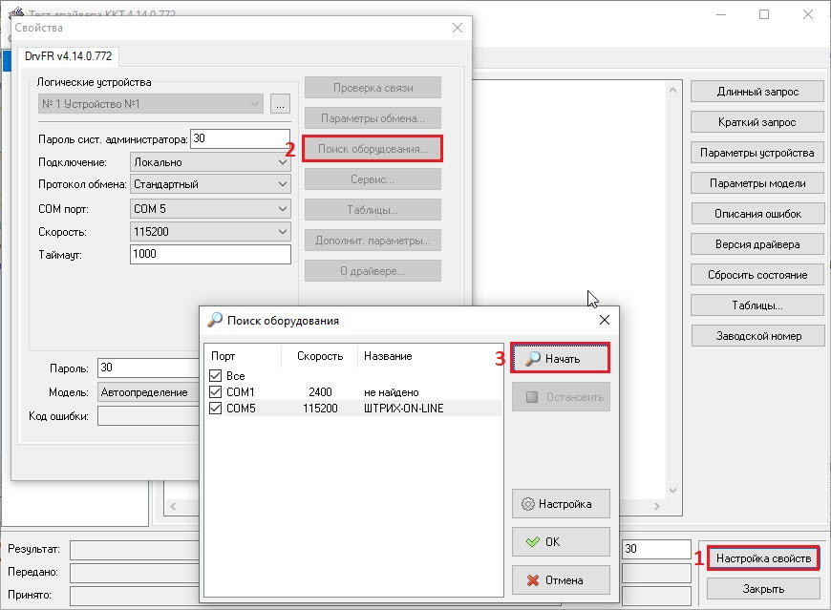
- Утилита ФР "Штрих" Поиск оборудования
- В форме списка справочника "Оборудование" выделить созданный ранее элемент и нажать кнопку "Оборудование", в выпадающем меню выбрать пункт "Настроить параметры" (Рис. 28)
- Открыть по кнопке форму настроек (Рис. 24).
- В окне "Свойства подключения" выбрать СОМ-порт, к которому подключен ФР, и скорость обмена (по умолчанию – 115200, точную скорость обмена можно узнать с помощью утилиты драйвера ФР), значения других параметров оставить по умолчанию (Рис. 27).
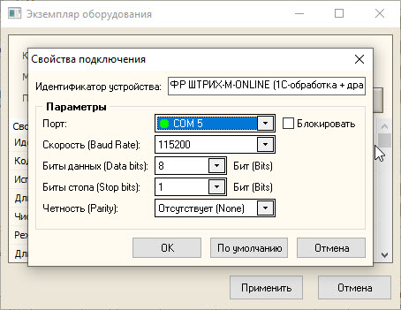
- Свойства подключения фискального регистратора
- Закрыть форму настроек, нажав кнопку "ОК".
- В форме списка справочника "Оборудование" выделить созданный ранее элемент и нажать кнопку "Оборудование", в выпадающем меню выбрать пункт "Включить" (показан стрелкой на Рис. 28).
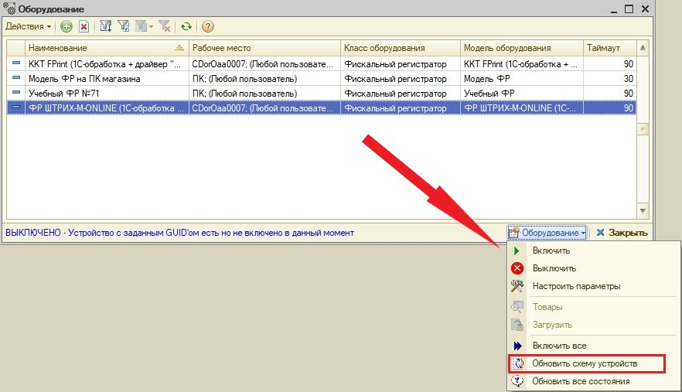
- Справочник "Оборудование"
- Открыть форму списка справочника "Компьютеры" (Справочники -> Розница и оборудование -> Компьютеры) и открыть элемент, соответствующий компьютеру, на котором производится установка оборудования (Рис. 29).
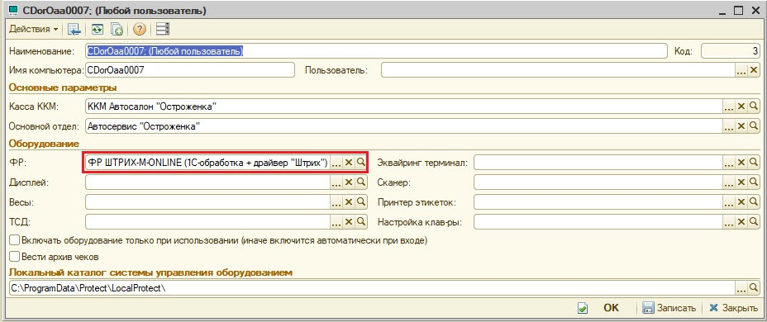
- Справочник "Компьютеры"
В поле "ФР" панели "Оборудование" должен быть указан ранее созданный нами элемент справочника "Оборудование". Именно этот ФР будет использоваться по умолчанию при печати фискальных документов.

РАБОТА ФР "ШТРИХ" В РЕЖИМЕ ПЕРЕДАЧИ ДАННЫХ В ОФД
С ИСПОЛЬЗОВАНИЕМ RNDIS
ККМ Штрих-М-Online и Ритейл-01Ф имеют возможность передавать фискальные данные в ОФД посредством USB-порта (с помощью протокола RNDIS).
Для настройки такого соединения в утилите ФР необходимо нажать кнопку "Настройка свойств"(предварительно оборудование в типовом решении следует отключить), затем открыть таблицы, выбрать таблицу 21 Сетевые интерфейсы. В поле 9 RNDIS установить значение "1", затем нажатием правой кнопки мышки по полю выбрать команду Записать поле или нажать кнопку Enter, чтобы сохранить новое значение поля (Рис. 30).
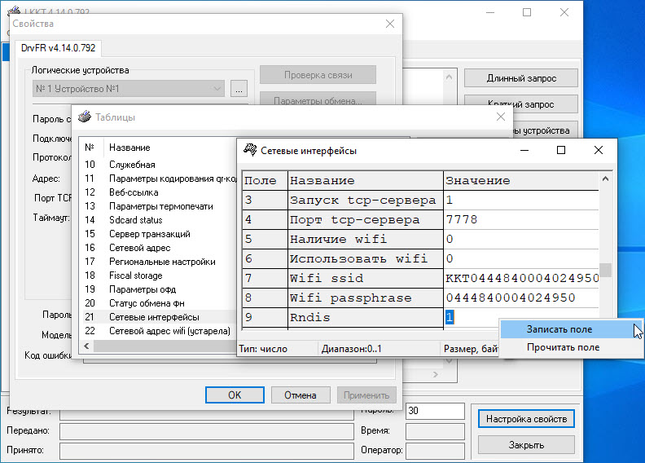
- Утилита ФР "ШТРИХ" таблица 21 "Сетевые интерфейсы" поле 9.
После этого из диспетчера устройств исчезнет COM-порт устройства (в разделе "Порты") и появится новый сетевой адаптер RNDIS в разделе "Сетевые адаптеры".
Необходимо открыть "Панель управления", перейти в "Центр управления сетями и общим доступом" и открыть каталог "Изменение параметров адаптера". В сетевых подключениях должен появиться новый адаптер "Подключение по локальной сети (RNDIS)".
Далее следует настроить этот адаптер. По умолчанию для адаптера IP-адрес будет 192.168.137.1, а у ФР IP-адрес 192.168.137.111.
Нажатием правой кнопки мыши по новому сетевому адаптеру нужно открыть раздел "Свойства", выбрать IP версии 4 (TCP/IPv4), открыть свойства этой компоненты, в настройках свойств выбрать "Использовать следующий IP-адрес" и установить значение IP-адреса "192.168.137.1", а маски подсети – "255.255.255.0" и нажать "ОК".
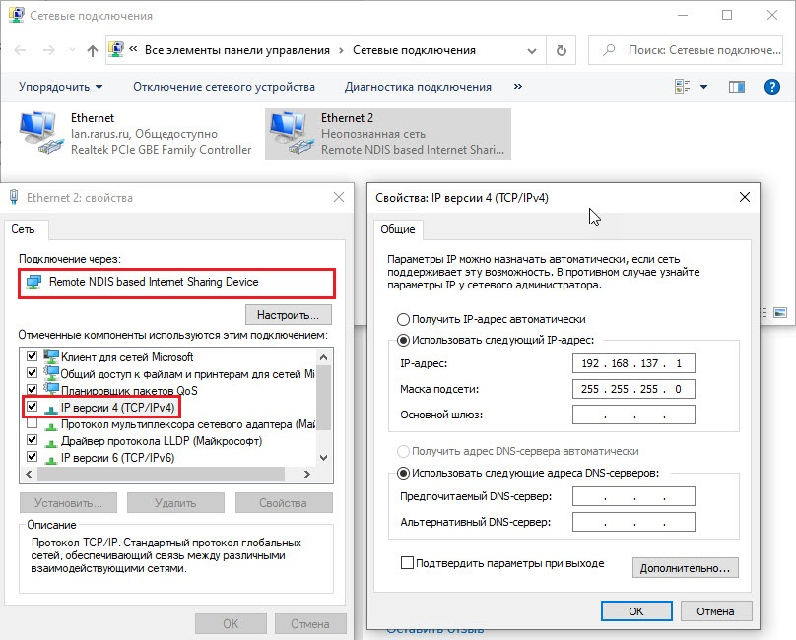
- Настройка сетевого адаптера RNDIS
Чтобы ФР мог передавать данные в ОФД через Интернет нужно зайти в свойства основного сетевого подключения (в нашем примере это Ethernet –
Рис. 31). Нажатием правой кнопки мыши открыть свойства этого подключения и на закладке "Доступ" установить флажок "Разрешить другим пользователям сети использовать подключение к Интернету данного компьютера", затем нажать кнопку "ОК" и кнопку "Закрыть".
В типовом решении в справочнике "Оборудование" выбрать настраиваемый экземпляр оборудования и нажать кнопку "Оборудование", в выпадающем меню выбрать пункт "Настроить параметры" (оборудование перед этим необходимо выключить). Затем в списке параметров нужно выбрать параметр "Использовать Ethernet", присвоить ему значение "1" и нажать кнопку "Применить", далее выбрать параметр "IP Адрес", присвоить ему значение "192.168.137.111" и нажать кнопку "Применить" (Рис. 32).
Для применения измененных настроек в экземпляре оборудования необходимо в форме списка справочника "Оборудование" выбрать настраиваемый элемент, нажать кнопку "Оборудование", в выпадающем меню выбрать пункт "Обновить схему устройств" (Рис. 28).
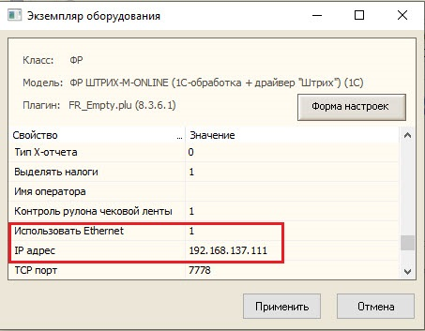
- Настройка экземпляра оборудования для работы с RNDIS
В утилите ФР нажать кнопку "Настройка свойств", в открывшемся окне в поле "Подключение" выбрать TСP-сокет, в поле "Адрес" указать "192.168.137.111", в поле "Порт TCP" – "7778", в поле "Таймаут" – "3000", нажать "Проверка связи". Внизу окна в поле "Код ошибки" будут отражены сведения о модели ФР (Рис. 33).
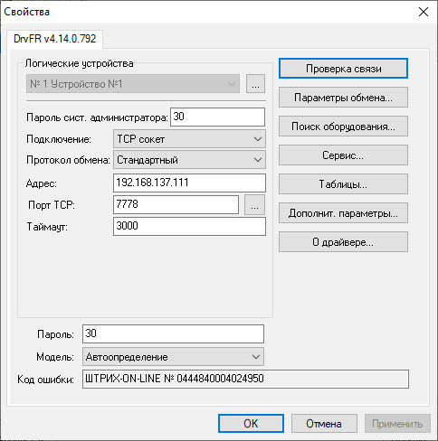
- Проверка связи ФР

НАСТРОЙКА ВЫВОДА ПАРАМЕТРОВ В ЧЕКЕ
Для корректного вывода информации в фискальном чеке необходимо настроить ряд соответствий между параметрами ФР и справочниками типового решения.

Настройка наименований типов оплат
Для вывода в чеке информации по типу оплаты, а также для приема безналичных платежей необходимо настроить соответствие наименований типов оплат в памяти ФР в справочнике "Типы оплат" и в настройках созданного экземпляра оборудования.
Для настройки наименований типов оплат необходимо последовательно выполнить следующие действия:
- Утилита ФР
Запустить утилиту ФР (вид утилиты может отличаться в зависимости от вида ККТ или версии драйвера/утилиты); после нажатия кнопки "Настройка свойств" откроется окно свойств (Рис. 34), в котором при нажатии на кнопку "Таблицы" открывается окно параметров текущего ФР (Рис. 35).
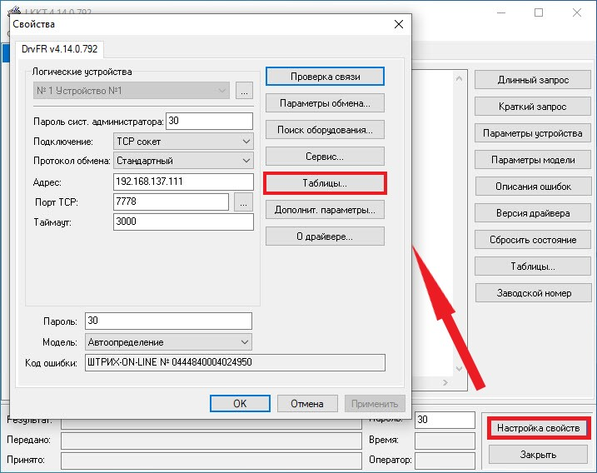
- Настройка свойств ФР

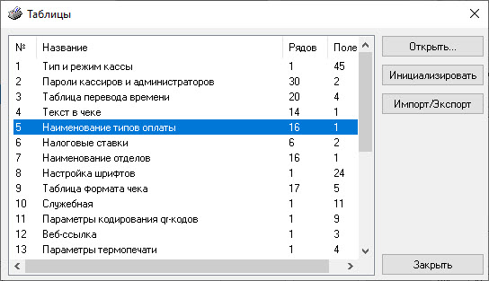
- Список таблиц в утилите ФР "ШТРИХ"
В таблице 5 "Наименования типов оплаты" представлены типы оплаты, которые будут использоваться при работе с ФР (Рис. 36), и их наименования будут напечатаны в чеке. Наименование типов оплаты в строках 2-16 возможно отредактировать, наименование типов оплаты в строке 1 не редактируется.
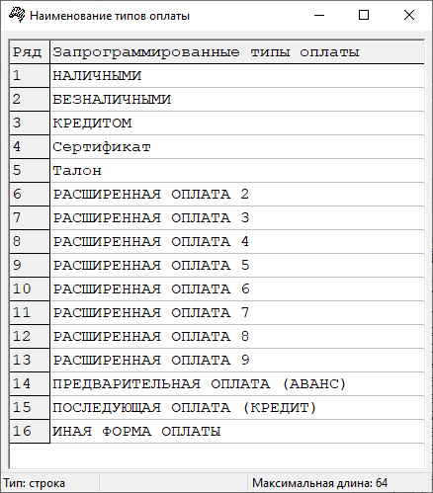
- Настройка наименований видов оплаты в утилите ФР "ШТРИХ" (Таблица 5)
Соответствие наименований типов оплаты в таблице 5 ФР "ШТРИХ" и типов оплаты ККТ в справочнике "Типы оплат" типового решения приведены в таблице ниже:
Номер строки в таблице 5 ФР "ШТРИХ" | Тип оплаты ККТ в справочнике "Типы оплат"
1 | Наличная оплата
2 | Электронная оплата
3-13 | Другие безналичные виды оплат
14 | Предоплата
15 | Постоплата(кредит)
16 | Встречное предоставление
- Справочник "Типы оплат"
Выбрать в главном меню Справочники -> Розница и оборудование –> Типы оплат в рознице (Рис. 37). Данный справочник содержит предопределенные элементы, которые рекомендуется использовать в первую очередь. В справочник следует добавить необходимые для работы типы оплат, которые были указаны в утилите ФР. В данном примере в справочник был добавлен элемент "Иная форма оплаты" с типом оплаты ККТ "Встречное предоставление".
- Справочник "Типы оплат"
- Настройки экземпляра оборудования
В форме списка справочника "Оборудование" требуется выделить нужный элемент и нажать кнопку "Оборудование", в выпадающем меню выбрать пункт "Настроить параметры" (Рис. 28). Оборудование перед этим необходимо выключить.
Затем следует найти в списке параметр "Наименование видов платежей" (Рис. 38) и отредактировать его значение в соответствии с наименованиями типов оплат, указанных в справочнике "Типы оплат" (Рис. 37).
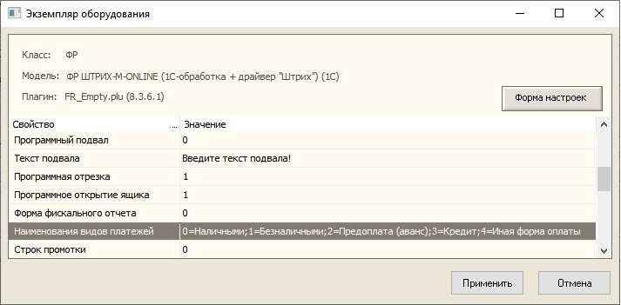
- Настройка видов платежей
Параметр "Наименования видов платежей" имеет вид:
0=наименование типа оплаты0;1=наименование типа оплаты1;2=наименование типа оплаты;3=наименование типа оплаты3;4=наименование типа оплаты4

Номер типа оплаты в данном параметре указывается по порядку от 0 до 9. Наименование типа оплаты, указанное в данном параметре, должно полностью совпадать с наименованием типа оплаты из справочника "Типы оплат" (Рис. 37).
Для сохранения изменений этого параметра требуется нажать кнопку "Применить".
Для применения измененных настроек в экземпляре оборудования необходимо в форме списка справочника "Оборудование" выбрать настраиваемый элемент, нажать кнопку "Оборудование", в выпадающем меню выбрать пункт "Обновить схему устройств" (Рис. 28).

Настройка налоговых групп
Для вывода в чеке информации по налоговым ставкам следует настроить соответствие налоговых групп в памяти ФР, в настройках созданного экземпляра оборудования и справочнике "Ставки НДС".
Для настройки отображения в чеке налоговых групп в экземпляре оборудования в форме списка справочника "Оборудование" необходимо выделить нужный элемент и нажать кнопку "Оборудование", в выпадающем меню выбрать пункт "Настроить параметры" (оборудование перед этим необходимо выключить). Затем в списке параметров нужно выбрать параметр "Выделять налоги", присвоить ему значение "1" и нажать кнопку "Применить" (Рис. 39).
Для применения измененных настроек в экземпляре оборудования необходимо в форме списка справочника "Оборудование" выбрать настраиваемый элемент, нажать кнопку "Оборудование", в выпадающем меню выбрать пункт "Обновить схему устройств" (Рис. 28).
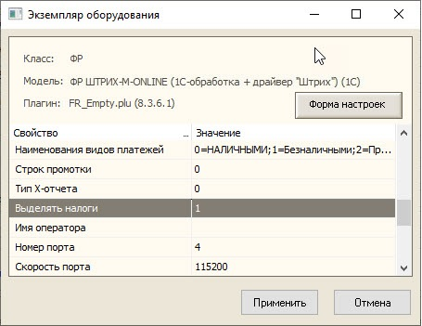
- Включение отображения налоговых групп в чеке
Для настройки налоговых групп необходимо запустить утилиту ФР (вид закладки может отличаться в зависимости от вида ККТ или версии драйвера/утилиты), затем нажать кнопку "Настройка свойств", после нажатия кнопки "Настройка свойств" откроется окно свойств (Рис. 10), в котором при нажатии на кнопку "Таблицы" открывается окно параметров текущего ФР. Далее необходимо выбрать таблицу 6 "Налоговые ставки" и открыть ее.
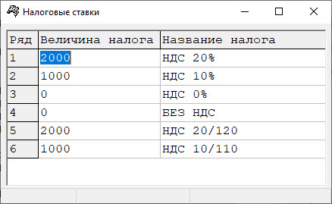
- Номера налоговых групп в ФР "ШТРИХ"
Затем следует добавить в справочник "Ставки НДС" (меню Справочники -> Классификаторы -> Ставки НДС) необходимые для работы налоговые ставки и указать номера налоговых групп для используемых ставок, которые соответствуют номерам налоговых групп, указанных в утилите ФР (Рис. 40) При работе с оборудованием будут доступны только налоговые группы, которые настроены в памяти ФР и справочнике "Ставки НДС" (Рис. 41).
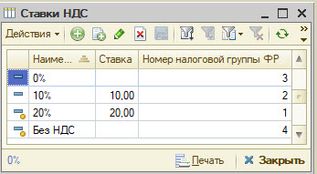
- Справочник "Ставки НДС"

Настройка системы налогообложения
Настройка системы налогообложения не зависит от типа ФР и описана в разделе 2.1.3.

Настройка вывода в чек кодов товара
Для настройки вывода в чек кодов товара необходимо отключить оборудование в типовом решении, запустить утилиту ФР (вид утилиты может отличаться в зависимости от вида ККТ или версии драйвера/утилиты); после нажатия кнопки "Настройка свойств" откроется окно свойств (Рис. 34), в котором при нажатии на кнопку "Таблицы" открывается окно параметров текущего ФР. В списке таблиц следует выбрать таблицу 17 "Региональные настройки" (Рис. 42) и нажать "Открыть". В таблице 17 в поле 41 "RUS печать всех КТ" установить значение "1", нажатием правой кнопки мышки по полю выбрав команду "Записать" поле или нажав кнопку Enter, сохранить новое значение поля (Рис. 43).
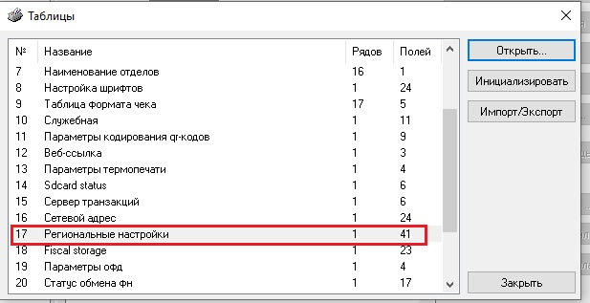
- Таблица 17 "Региональные настройки"
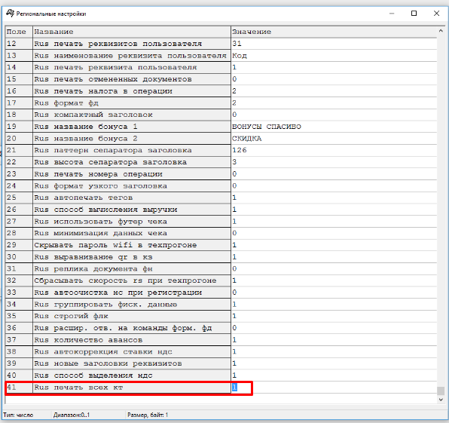
- Список полей таблицы 17 "Региональные настройки"

